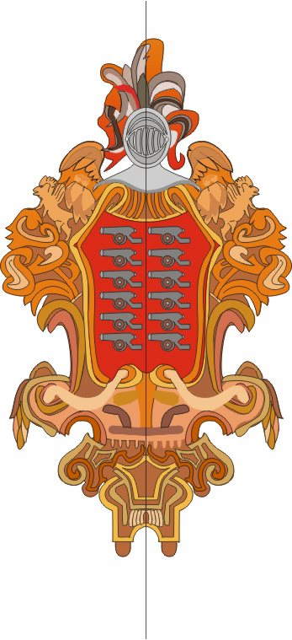

ZIZURKILGO UDALA

75 urte bete dira aurten altxamendu frankista gertatu zenetik. Duela 75 urte tropek Zizurkil hartu zuten. Errepublikak zekarren demokraziaren eta haize berrien kontrako erasoa izan zen, gerra lehertu eta urte askotako iluntasuna ekarri zuena. Iluntasuna bereziki, gerrak eta garaileek ezarritako errepresioak kolpatu zituen familientzat, besteak beste, bost zizurkildar fusilatuen senideentzat.

Zizurkilgo Udalak, erakunde adierazpen honen bidez, aitortza egin nahi die faxistek fusilatu zituzten herritarrei, eta euren bidez, gerra eta errepresioa pairatu zuten zizurkildar guztiei. Elias Konstantzio Mendizabal, Juan Almortza, Gabino Barroso, Joxe Kruz Zuriarrain eta Juan Kruz Iribarrenen memoria aldarrikatu nahi dugu, faxistek hil zituzten demokrazia defendatzeagatik. Oroimena aldarrikatu nahi dugu, ez ahaztea, berriz ez gertatzeko bermea delako.

Bide honetan, Udalak herritarrei dei egiten die oroimen eta aitortza ekitaldiekin bat egin dezaten.

Han transcurrido 75 años desde el alzamiento franquista. Hace 75 años las tropas tomaron Zizurkil. Aquella fue una agresión contra la democracia y contra los aires nuevos que traía consigo la república. Estalló la guerra y trajo con ella una penumbra que se prolongó durante años y que fue especialmente intensa para las familias que se vieron afectadas directamente por la guerra y la represión que aplicaron los vencedores, entre las cuales se hallan los familiares de los cinco fusilados zizurkildarras.

El Ayuntamiento de Zizurkil, mediante esta declaración institucional, quiere mostrar su reconocimiento a los vecinos fusilados, así como a todos y todas las zizurkildarras que fueron víctimas de la represión. Queremos reivindicar la memoria de Elias Konstantzio Mendizabal, Juan Almortza, Gabino Barroso, Jose Kruz Zuriarrain y Juan Kruz Iribarren, asesinados por las tropas faxistas por defender la democracia. Consideramos que defender la memoria y no olvidar es el mejor modo de garantizar que hechos como los acaecidos no vuelvan a repetirse.

Por todo ello, el consistorio de Zizurkil pide a todos los vecinos y todas las vecinas que se unan a los actos de memoria y reconocimiento que se van a celebrar.

